Ижевск +7-912-444-92-01  Казань +7-987-266-56-38  Краснодар +7-989-286-21-45  Волгоград +7-927-510-23-02  Ростов-на-Дону +7-918-99-17-66  Нефтекамск +7-937-315-69-69  Руководитель:  Геннадий +7-912-852-65-03 | 

Шиномонтажные станки

Фото | Модель | Технические характеристики | Цена
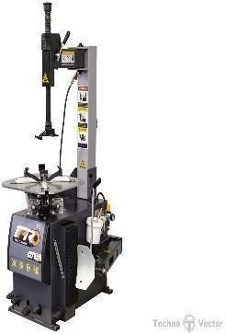 | TM5  (220/380) | Шиномонтажный станок iPRO TM5 предназначен для работы со стальными дисками диаметром 12"-24" и алюминиевыми дисками диаметром 10"-22"  - Самоцентрирующийся 4- кулачковый зажимной механизм поворотного стола  - Мощное устройство для отрыва кромки шин с накладкой для бережной работы с дисками и резиной  - Эргономичное расположение педалей управления | 119 580
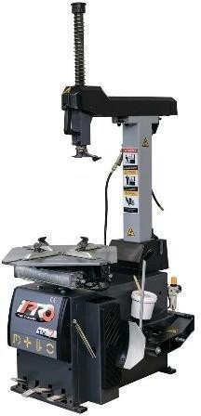 | TM7  (380) | Шиномонтажный станок iPRO TM7 предназначен для работы со стальными дисками диаметром до 26" и алюминиевыми дисками диаметром до 24"  - Пневматический автоматический стопорный механизм  - Двухскоростное вращения рабочего стола  Отклоняемая пневматическим приводом монтажная стойка.  Манометр контроля давления воздуха смонтирован на монтажной стойке. Накачка - нажатием ногой на педаль. | 194 370

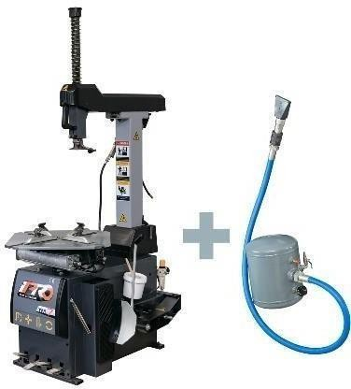 | IPRO TM7i  (380) | Шиномонтажный станок iPRO TM7 предназначен для работы со стальными дисками  диаметром до 26" и алюминиевыми дисками диаметром до 24"  - Пневматический  автоматический стопорный механизм  - Двухскоростное вращения рабочего стола  - Самоцентрирующийся 4- кулачковый защитный  механизм поворотного стола Устройство «взрывной» накачки | 218 400
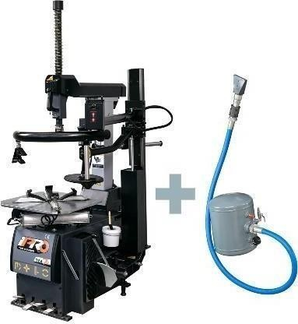 | IPRO TM7A  (380) | Шиномонтажный станок iPRO TM7A предназначен для работы со стальными дисками диаметром до 26" и  алюминиевыми дисками диаметром до 24"  - Пневматический  автоматический стопорный механизм  - Двухскоростное вращения рабочего стола  - Две рабочие головки: из стали и из высокопрочного полимера | 268 970
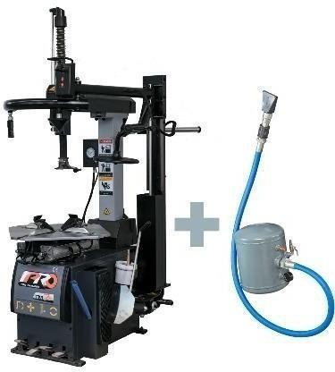 | IPRO TM7B  (380) | Шиномонтажный станок iPRO TM7B предназначен для работы со стальными дисками диаметром до 26" и  алюминиевыми дисками диаметром до 24"  - Пневматический  автоматический стопорный механизм  - Двухскоростное вращения рабочего стола  - Самоцентрирующийся 4- кулачковый зажимной  механизм поворотного стола | 290 760
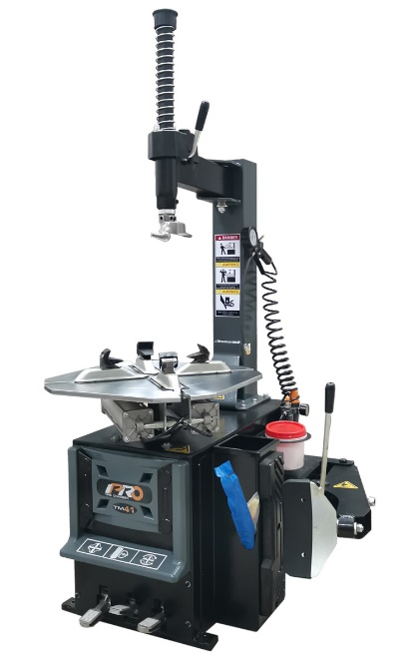 | TM41 | ТМ41 - базовая модель в ассортименте шиномонтажных станков iPRO  Предназначена для обслуживания колёс с диаметром дисков от 10 до 22 дюймов при зажиме снаружи и от 12 до 24 дюймов при зажиме изнутри  Станок работает от напряжения 380В | 110 240
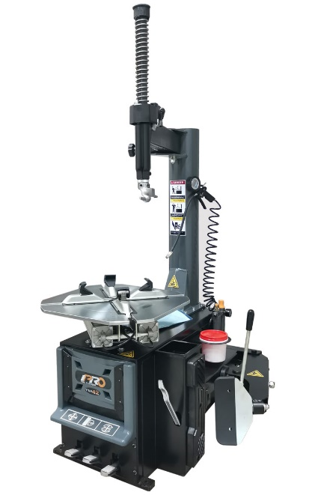 | TM42 | ТМ42 - базовая модель в ассортименте шиномонтажных станков iPRO  Предназначена для обслуживания колёс с диаметром дисков от 10 до 22 дюймов при зажиме снаружи и от 14 до 26 дюймов при зажиме изнутри  Станок работает от напряжения 380В | 117 870
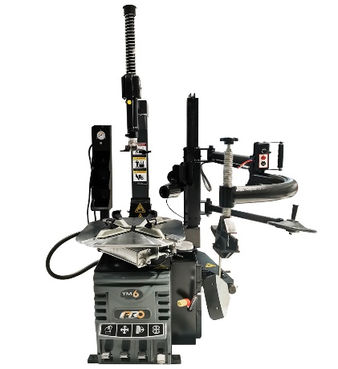 | iPRO TM6 | Шиномонтажный станок iPRO TM6  предназначен для работы со стальными дисками диаметром до 24" и алюминиевыми дисками диаметром до 22"  BL330Автоматический шиномонтажный станок iPRO TM6 с отклоняемой монтажной стойкой, "третьей рукой" и взрывной накачкой | 240 850
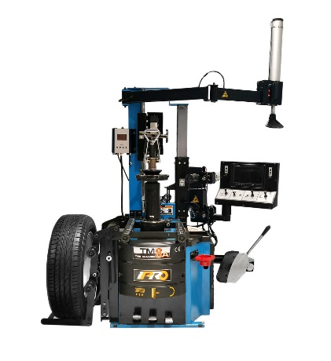 | ТМ8A | ТМ8A - автоматический шиномонтажный станок для монтажа и демонтажа шин легковых автомобилей. Предназначен для работы с дисками диаметром от 10" до 30".  С «третьей» рукой, вспомогательным монитором и камерой, подъёмником колёс и взрывной накачкой. | 515 000

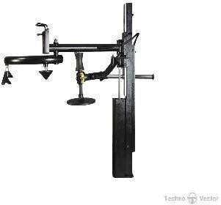 | AL320 | Вспомогательный рычаг AL320 "третья рука" для шиномонтажных станков iPRO TM7 и iPRO TM7A  "Третья рука" незаменимый помощник при шиномонтаже жестких и низкопрофильных шин, при этом исключает возможность повреждения диска или резины. | 86 320
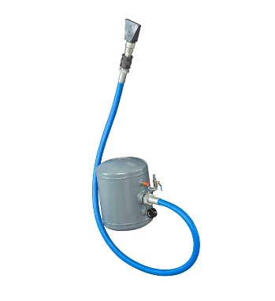 | BL330 | Устройство взрывной  накачки | 24 030

